

学习/培训文档  
  
西门子自动化教育合作项目 (SCE) | NX MCD V12/TIA 博途 V15.0 以上版本

**siemens.com/sce**

数字双胞胎@教育模块 150-003

3D 模型的自动化程序的扩展和优化

**本学习/培训文档适用于以下 SCE 教育培训产品**

**用于培训的 SIMATIC STEP 7 软件（包括 PLCSIM Advanced）**

* **SIMATIC STEP 7 Professional V15.0 - 单独许可证**  
  订货号：6ES7822-1AA05-4YA5
* **SIMATIC STEP 7 Professional V15.0 - 6 套教室许可证**   
  订货号：6ES7822-1BA05-4YA5
* **SIMATIC STEP 7 Professional V15.0 - 6 套升级许可证**  
  订货号：6ES7822-1AA05-4YE5
* **SIMATIC STEP 7 Professional V15.0 - 20 套学生版许可证**  
  订货号：6ES7822-1AC05-4YA5

**TIA 博途中的软件 SIMATIC WinCC Engineering/Runtime Advanced**

* **SIMATIC WinCC Advanced V15.0 - 6 套教室许可证**  
  6AV2102-0AA05-0AS5
* **SIMATIC WinCC Advanced V15.0 升级版 - 6 套教室许可证**  
  6AV2102-4AA05-0AS5
* **SIMATIC WinCC Advanced V15.0 - 20 套学生版许可证**  
  6AV2102-0AA05-0AS7

**NX V12.0 教育套装（针对中学和大学，禁止用于商业培训机构）**

* **联系人**：[academics.plm@siemens.com](mailto:academics.plm@siemens.com)

**有关 SCE 的其它信息**

[siemens.com/sce](http://www.siemens.com/sce)

**使用说明**

通用型自动化解决方案 - 全集成自动化 (TIA) 的学习/培训文档属于“西门子自动化教育合作项目 (SCE)”，专门用于公共教育机构和研发机构的培训。Siemens 对其内容不提供任何担保。

本文档仅可用于 Siemens 产品/系统的首次培训。即允许全部或部分复印本文档并当面转交给培训人员/学生们，令其在培训框架/学习范围内使用。允许在公共培训和进修场合出于培训或学习目进行转发、复制本资料或传播其内容。

例外情况需经西门子书面许可。如有疑问，请联系 scesupportfinder.i-ia@siemens.com。

违者须承担赔偿损失责任。保留包含翻译在内的所有权利，尤其针对发明专利、实用新型专利以及外观设计专利。

严禁用于工业客户培训课程。我们绝不允许该文档用于商业目的。

衷心感谢达姆施塔特应用科技大学，特别是Heiko Webert 先生（理学硕士），Stephan Simons 教授（工程博士）以及所有参与支持编纂此份 SCE 学习/培训文档的参与人员。

目录

1 目标 7

2 前提条件 7

3 所需的硬件和软件 8

4 理论 9

4.1 错误情况 1：由于传送带速度太低而发生分拣错误 9

4.2 错误情况 2：由于传送带速度过高而发生分拣错误 10

4.3 优化建议 1：在传送带运行时进行整理 11

5 任务要求 12

6 规划 12

7 结构化的逐步式引导指南 13

7.1 调整等待时间实现可靠的分拣流程 13

7.2 传送带运行时推料 18

8 检查清单 - 逐步说明 24

9 更多相关信息 25

**图片目录**

图 1：本模块中所需的软件和硬件组件概述 8

图 2：由于传送带速度太低发生分拣错误 9

图 3：由于传送带速度过高而发生分拣错误 10

图 4：根据传送带速度动态调整等待时间的活动图 13

图 5：圆柱形工件从传感器触发开始到推料头的距离 14

图 6：功能块“SortingPlantControl”中更改后的代码段，用于调整等待时间实现可靠的推料流程。 15

图 7：由于传送带速度降低而调整等待时间后的推料行为 16

图 8：由于传送带速度提高而调整等待时间后的推料行为 17

图 9：调整等待时间计算的活动图，以在传送带运行时推料 18

图 10：圆柱形工件从传感器触发开始到推料臂边缘的距离 19

图 11：功能块“SortingPlantControl”中更改后的代码段，调整等待时间以实现在传送带运行时进行推料。 20

图 12：可以实现在传送带运行时进行分拣的功能块“SortingPlantControl”中的传送带的活动图 21

图 13：可以实现在传送带运行时进行分拣的功能块“SortingPlantControl”中的工件生成活动图 21

图 14：调整等待时间以实现在传送带运行时进行推料。 22

**表格目录**

表 1：“3D 模型的自动化程序的扩展和优化”检查清单 24

3D 模型的自动化程序的扩展和优化

# 目标

在本模块中，我们将介绍模块 1 和 2 中阐述和创建的自动化程序的扩展可能性以及如何进行优化。本模块还讨论了可能的解决方案。

此模块中所涉及更改仅与自动化程序相关。这里不考虑调整动态 3D 模型。

# 前提条件

学习模块 1 和 2 的前提条件在本模块中仍然适用。

需要了解 **TIA 博途中进行 PLC 编程的基础知识**，尤其是需要了解编程语言 **SCL**。

由于本学习研讨会中使用了 S7-PLCSIM Advanced 对 PLC 进行了仿真，因此该培训模块中省略了所有关于控制系统硬件组件的内容。

另外需要完整进行了本培训系列的前两个模块的学习。否则很难理解本模块中描述的扩展和优化  
内容。

# 所需的硬件和软件

此模块需要以下组件：

**1 工程师站**：需要有硬件和操作系统（更多信息请参阅 TIA 博途安装 DVD 以及 NX 软件包中的自述文件）

**2 TIA 博途中的软件 SIMATIC STEP 7 Professional** - V15.0 及以上版本

**3 TIA 博途中的软件 SIMATIC WinCC Runtime Advanced** - V15.0 及以上版本

**4 软件 SIMATIC S7-PLCSIM Advanced** - V2.0 及以上版本

**5 软件 NX，带有 Mechatronics Concept Designer 扩展模块** - V12.0 及以上版本

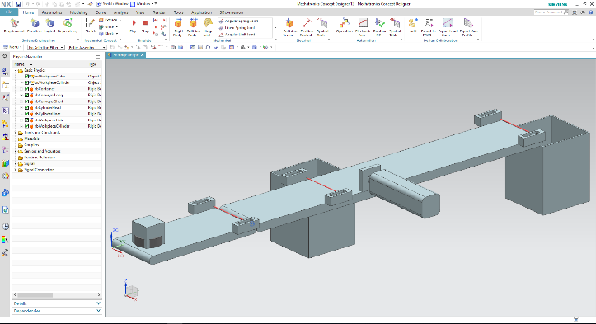

**5** NX / MCD



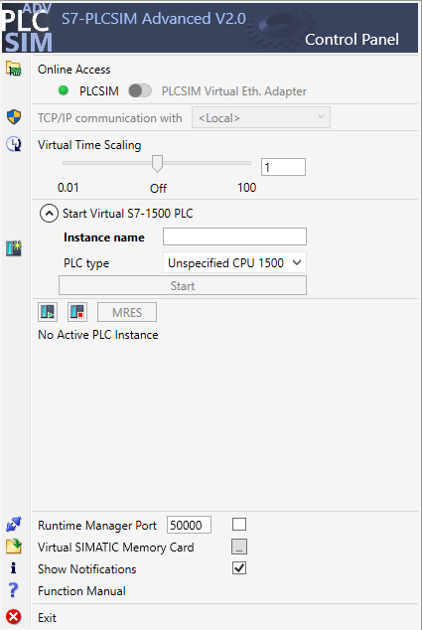

**4** PLCSIM Advanced





**1** 工程师站

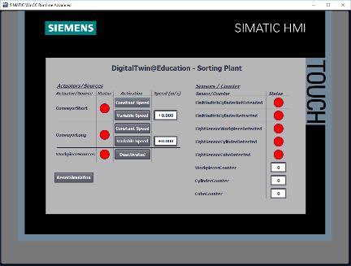

**3** WinCC RT Advanced



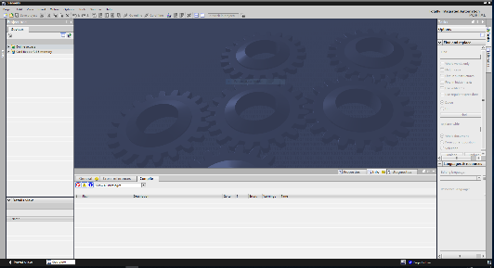

**2** V15.0 及以上版本的 SIMATIC STEP 7 Professional（TIA 博途）



图 1：本模块中所需的软件和硬件组件概述

根据图 1 可以看出，工程师站是系统的唯一硬件组件。其余组件均基于软件。

# 理论

通过数字双胞胎@教育模块课程系列模块 1 的学习，您已了解数字双胞胎的基本功能。在模块 2 中创建了自己的自动化程序，并在现有的动态 3D 模型上对其进行了测试。该模块还描述和讨论了自动化程序可以采用的生成方式。但是在继续测试模型时会出现各种偏差或错误，下面将对其中的一些进行讨论。

## 错误情况 1：由于传送带速度太低而发生分拣错误

在模块 1 的测试方案中，传送带仅以恒定速度或 50% 的可变速度移动。在这种情况下分拣不会出现问题。

但是，如果以 5% 或更低的电机速度运行传送带，则推料器将会把“圆柱形”工件和“方形”工件都分拣至第一个容器中。图 2 对这种现象进行了说明。

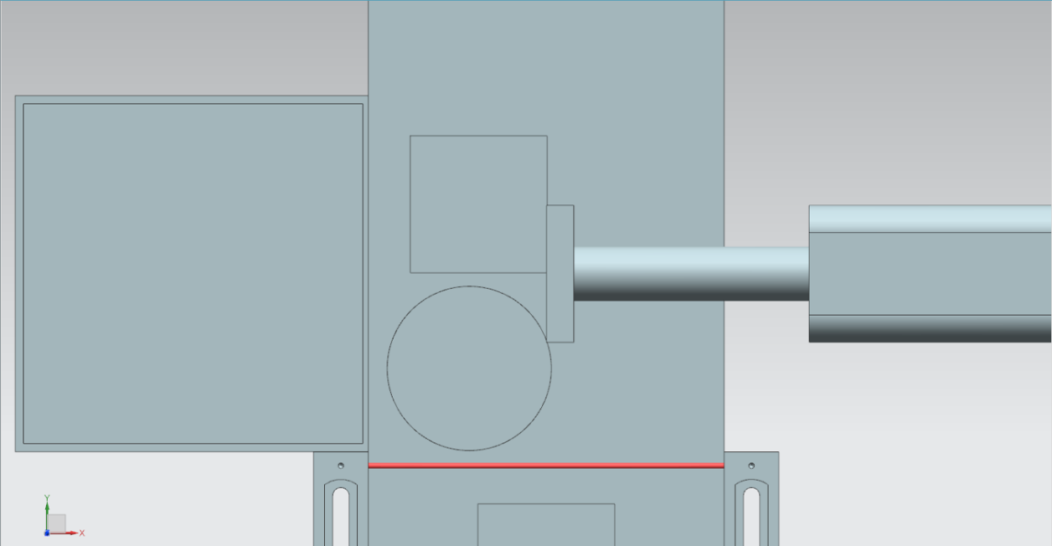

图 2：由于传送带速度太低发生分拣错误

这样第二个容器就始终为空，并且分拣过程变得混乱。

这种情况可以通过推料流程开始之前设置的等待时间来解释。其始终被设置为 400 ms。为了能够在这种情况下也能实现正常分拣，必须增加等待时间，这不会影响目前为止的基本功能。

由于速度大大降低，除了圆柱形工件“Cylinder”之外，其前面正在传送的方形工件“Cube”也会被推料头推出传送带。

## 错误情况 2：由于传送带速度过高而发生分拣错误

当传送带以大于最大发动机速度 66% 的可变速度移动时，会发生另一种错误。此时推料头无法充分接触圆柱形工件“Cylinder”，因此无法将其从传送带上推落。如图 3 所示，实际甚至还会发生“Cylinder”完全位于推料区域之外的情况。

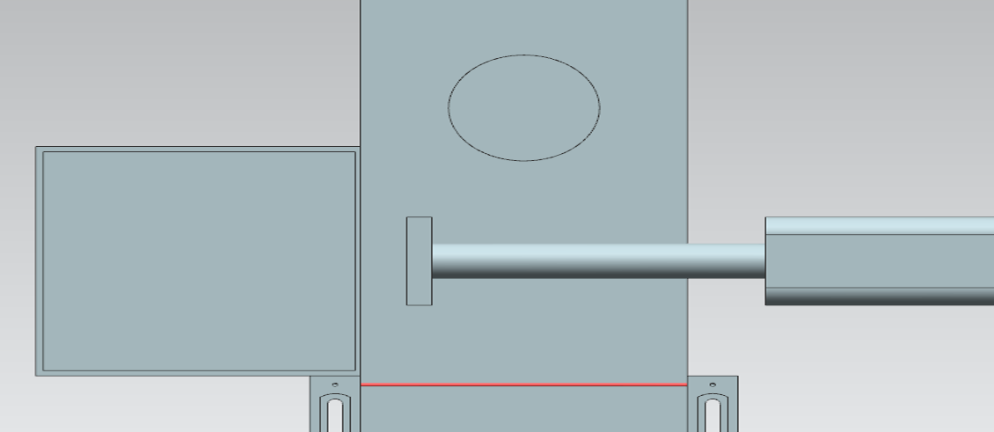

图 3：由于传送带速度过高而发生分拣错误

结果是第一容器始终为空，并且两个工件都被分拣到第二容器中。这将导致分拣失败。

如 章节 4.1 所述，错误再次由于设立了恒定的等待时间，即从光传感器识别“Cylinde”到推料过程的开始的这段时间。此时等待时间必须比当前设置的要短得多。

## 优化建议 1：在传送带运行时进行整理

根据数字双胞胎@教育模块系列的模块 2，很明显自动化程序目前仅能够在传送带静止时才能进行整理。这就要求在推料过程中停止传送带并阻止新工件的生成。

但如果是真正的装置，则通常会在运行期间进行分拣过程，如果可能的话不会停止传送带。所以在该模型中同样应该实现在传送带连续运行时也能推落圆柱形工件。

由于此种情况下不再需要停止传送带并阻止工件的生成，因为传送带上不会再发生阻塞。

# 任务要求

在本模块中，学员需要以在模块 2 中创建的项目为基础，排除 章节 4 中所描述的故障，并将优化建议纳入自动化程序。

一方面要根据用户指定的传送带速度调整等待时间。

另一方面则是将停止并锁定传送带来分类静态的方法转换为动态方式。这种优化要求根据当前传送带速度动态调整等待时间。不再需要锁定传送带和禁止生成新工件。

# 规划

此模块需要参考模块 2 中的 TIA 项目。章节 7 中的描述涉及项目“**150-001_DigitalTwinAtEducation  
_TIAP_Basic**”，该项目已在模块 1 中使用，并在模块 2 中进行了详细说明。因此应将 章节 5 中计划的更改相应地更新至学员自己的项目中去。建议在进行任何更改时都预先创建一个已创建 TIA 项目的副本，以便始终可以参考和使用功能完好的基本项目。

已经在软件 **SIMATIC STEP 7 Professional V15.0** 中创建和组态 PLC 程序和 HMI。借助软件 **SIMATIC S7-PLCSIM Advanced V2.0** 对 PLC 进行虚拟仿真。通过软件包 **SIMATIC WinCC Runtime Advanced V15.0** 完成 HMI 的仿真。虚拟 PLC 和仿真 HMI 通过仿真以太网接口互连。

使用 **Mechatronics Concept Designer** **V12.0** 创建数字双胞胎。相应组态信号已经连接到 PLC 的输入和输出。注意此模块不涉及更改 MCD 中的动态 3D 模型。可继续使用 MCD 项目“**150-001_DigitalTwinAtEducation_MCD_dynModel_Signals”**测试解决方案。

在创建新的自动化程序时，请遵守编程和标准化指南以及 章节 9 中有关读取和创建 UML 图的相关信息。

章节 7 中提供了已排除故障并实施了建议优化的自动程序实例供参考。

# 结构化的逐步式引导指南

本章提供了用于排除章节 4.1 和 章节 4.2 中所述故障的解决方案建议，该建议也完成了章节 4.3 中描述的优化。

学员还可以参考本章中列出的例如活动图等信息，并将其应用到自己的自动化程序中。

名称为“**150-003_DigitalTwinAtEducation_TIAP_Basic_Extended_1**”的项目提供了故障排除解决方案。项目“**150-003_DigitalTwinAtEducation_TIAP_Basic_Extended_2**”则实施了优化建议。

## 调整等待时间实现可靠的分拣流程

为了排除章节 4.1 和章节 4.2 中描述的故障，只能对功能块“SortingPlantControl”进行更改。

其中分拣圆柱形工件的原则不发生变化，而只是修改等待时间。图 4 给出了应进行更改的活动图。

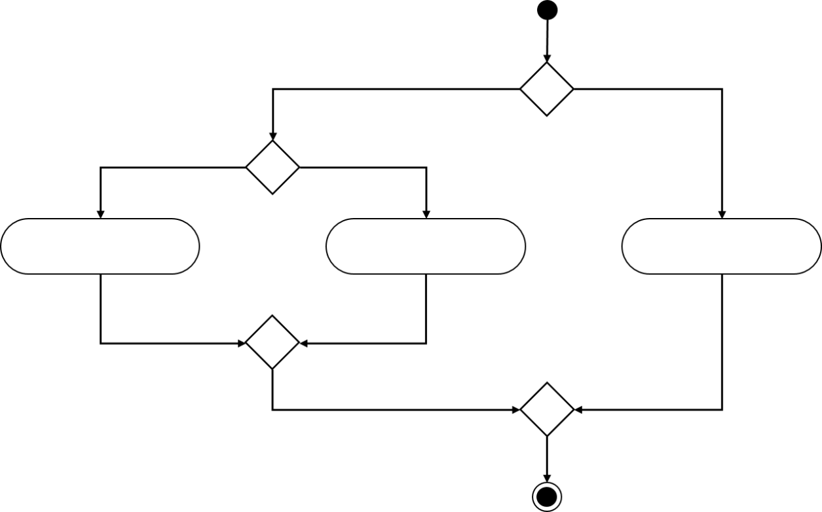

[否则]

[变速已激活]

[变速 > 0 m/s]

[否则]

根据公式计算  
等待时间

等待时间 = 400 ms

等待时间 = 0 ms

图 4：根据传送带速度动态调整等待时间的活动图

只要传送带“ConveyorLong”以恒定速度行进，则仍假定为 400 ms 的恒定等待时间。如果传送带“ConveyorLong”激活了变速过程，则将考虑当前设定的指定速度来计算等待时间。

我们在提供的解决方案示例中进行了以下假设：

* 为了确保以最佳方式分拣出圆柱体，应在“Cylinder”光传感器的后沿仍运输工件   
  20 mm = 0.02 m（参见图 5）。
* 将当前速度 **v** (m/s) 作为参考速度。
* 得出以下公式： $t_{等待}=\frac{0.02 m}{v[\frac{m}{s}]}×\frac{1000 ms}{1 s}=\frac{20}{v} ms$

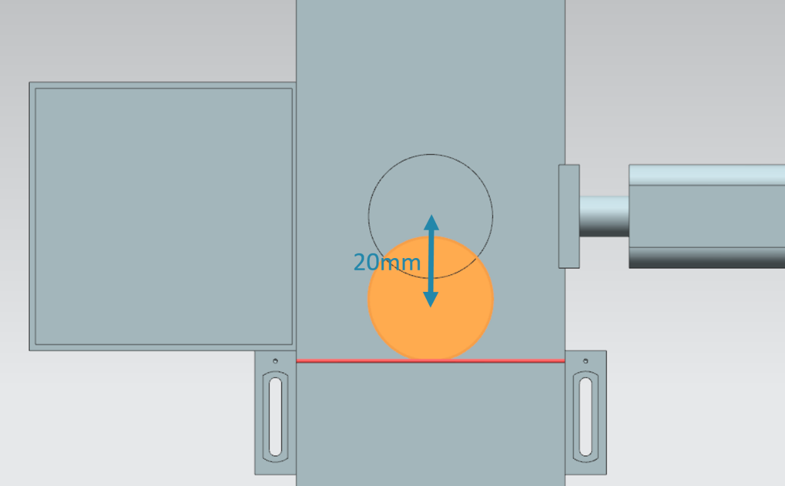

图 5：圆柱形工件从传感器触发开始到推料头的距离

如果用户通过 HMI 将运行速度定义为 0%，则不能使用计算公式。在这种情况下公式的分母为 0 (NULL)，这在数学上没有意义。在这种情况下指定的等待时间为 0 ms。

由于 HMI 将变速作为百分比值提供，因此必须首先将其转换为单位 m/s。

建议的解决方案通过该公式进行转换： $v\left[\frac{m}{s}\right]= \frac{v[\%]}{100\%} ×v_{max}[\frac{m}{s}]$，

TIA 项目使用两个常量和一个临时变量组成了一个公式：

* PERCENT_CONV：常量，作为因子用于将百分比速度值转换为浮点格式 (= $\frac{1}{100\%}$ = 0.01)
* MOTORSPEED_MAX：常量，用于定义传送带的最大运行速度 (= $v_{max}[\frac{m}{s}]$ = 0.15 m/s)
* tempSpeedConvertPercentToM_S：用于将百分比速度值转换为以 m/s 为单位的值的临时变量。根据以上三个量将得出以下转换公式： $tempSpeedConvertPercentToM_S= Speed in \%×\text{PERCENT_CONV}×\text{MOTORSPEED_MAX}$

表达式“Speed in%”的变量来自功能块“SortingPlantControl”中的变量 **conveyorLongVarSpeedPercentValue**。

速度转换完毕可以根据上面给出的公式计算等待时间。为此在功能块“SortingPlantControl”中将另外两个常量定义为辅助参数。

* POS_LIGHTSENSOR_CYLINDERCENTER：光传感器“Cylinde”的光束与推料头中心之间的距离 (= 20 mm)
* S_TO_MS：从 s 到 ms 的转换因子 (1 s = 1000 ms)

计算结果为 REAL 格式。为了转换为有效的数据，该值应为 DINT 类型。因此应使用转换函数将 REAL 值转变为 DINT 值。转换后方可将该值分配给开关延迟的相应输入点。

图 6 给出了建议解决方案的相应代码段。

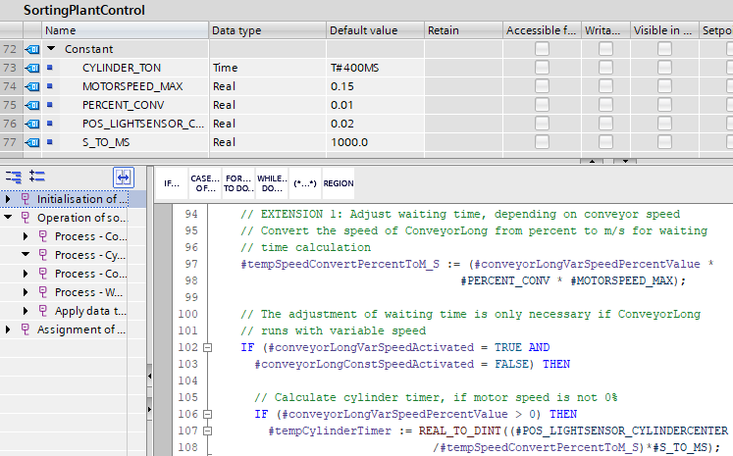

图 6：功能块“SortingPlantControl”中更改后的代码段，用于调整等待时间实现可靠的推料流程。

重新测试时，当工件位于推料臂的中心位置时传送带会停止运行。图 7 和 图 8 举例演示了更改后更为可靠的分拣流程。

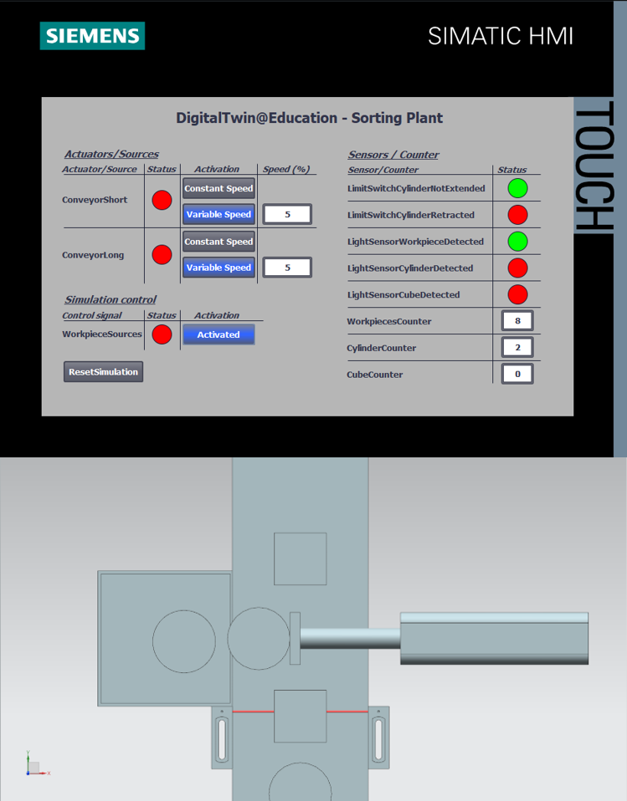

图 7：由于传送带速度降低而调整等待时间后的推料行为

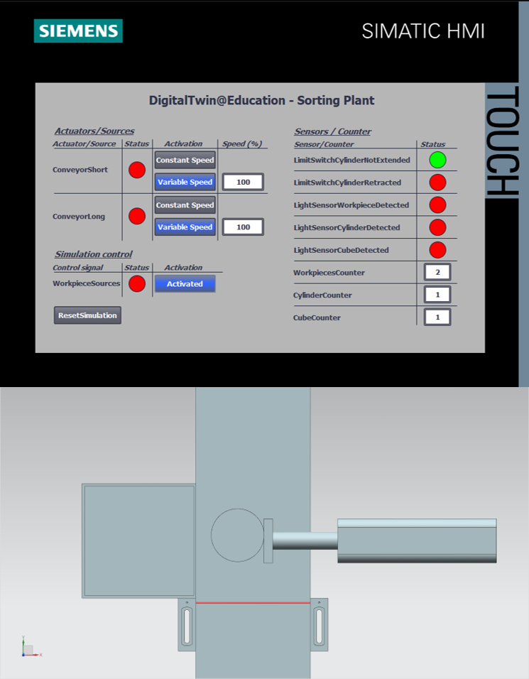

图 8：由于传送带速度提高而调整等待时间后的推料行为

但是根据图 8 可以看出，工件并未在推料臂的中心位置被推落。原因是由于传送带表面与圆柱形工件之间的摩擦力属性。由于传送带突然停止，圆柱形工件沿行进方向进一步滑动，直到最终停止并稍有偏移。自动化程序没有干涉此行为。如有必要，可以在工具 NX MCD 的 3D 模型中调整摩擦参数。

## 传送带运行时推料

如 章节4.3 所述在传送带运行时推料，为实现这一目标，同样需要在功能块“SortingPlantControl”中进行更改。

分拣圆柱形工件的原则同样不发生变化，而只是修改等待时间。但必须更改图 9 中显示的等待时间的计算方式。

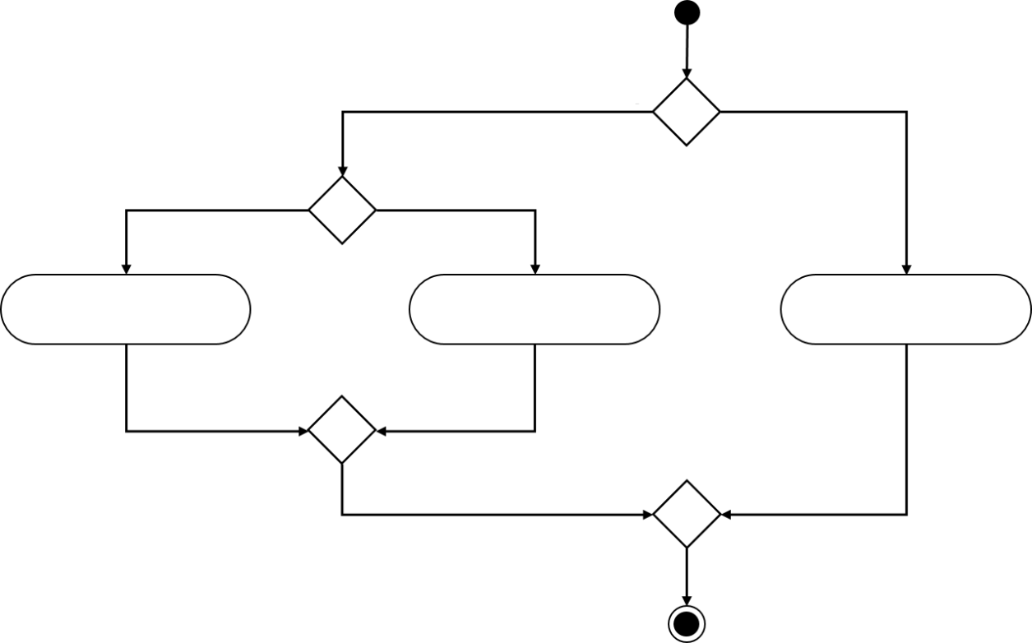

根据公式计算等待时间

等待时间 = 150 ms

等待时间 = 0 ms

[变速 > 0 m/s]

[否则]

[变速已激活]

[否则]

图 9：调整等待时间计算的活动图，以在传送带运行时推料

传送带速度可变时的等待时间取决于以下假设：

* 为了实现在传送带运行时分拣出圆柱体，应在“Cylinder”光传感器的后沿后再运输工件 7.5 mm = 0.0075 m，请参见图 10。
* 将当前有效速度 **v** (m/s) 作为参考速度。
* 得出以下公式： $t_{等待}=\frac{0.0075 m}{v[\frac{m}{s}]}×\frac{1000 ms}{1 s}=\frac{7.5}{v} ms$

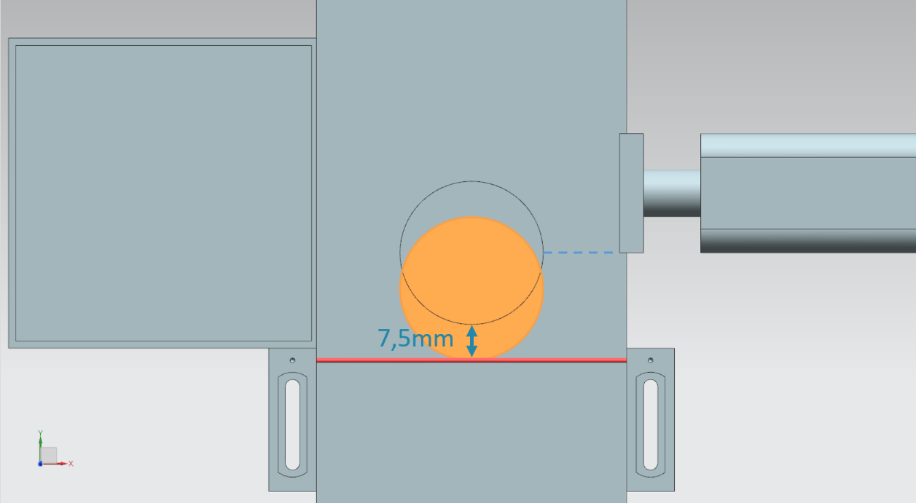

图 10：圆柱形工件从传感器触发开始到推料臂边缘的距离

但如果用户通过 HMI 定义了 0 % 运行速度，则必须在不进行计算的情况下指定 0 ms 的恒定等待时间，以防止在公式中数值除以零。

在恒定速度方法中，现在应该根据上面给出的公式调整以前恒定的等待时间。由于恒定速度设置为 50 mm/s，因此会产生新的等待时间

$t_{等待}=\frac{0.0075 m}{0.05[\frac{m}{s}]}×\frac{1000 ms}{1 s}=\frac{7.5}{50} ms=150 ms$

如 章节 7.1 所述，建议首先将变速的百分比值转换为单位 m/s。可以在该程序扩展中使用章节 7.1 描述的规则。同样使用两个常量和临时变量：

* PERCENT_CONV：常量，作为因子用于将百分比速度值转换为浮点格式 (= $\frac{1}{100\%}$ = 0.01)
* MOTORSPEED_MAX：常量，用于定义传送带的最大运行速度 (= $v_{max}[\frac{m}{s}]$ = 0.15 m/s)
* tempSpeedConvertPercentToM_S：用于将百分比速度值转换为以 m/s 为单位的值的临时变量。根据以上三个量将得出以下转换公式： $$tempSpeedConvertPercentToM_S= Speed in \%×\text{PERCENT_CONV}×\text{MOTORSPEED_MAX}$$ 
  表达式“Speed in%”的变量来自功能块“SortingPlantControl”中的变量 **conveyorLongVarSpeedPercentValue。**

现在可以通过这种变速表示方式计算出等待时间。为此已将另外两个常量定义为辅助参数：

* POS_LIGHTSENSOR_CYLINDEREDGE：光传感器“Cylinde”的光束与推料头中心之间的距离 (= 7.5 mm)
* S_TO_MS：从 s 到 ms 的转换因子 (1 s = 1000 ms)

根据上面列出的公式计算 $t_{等待}$。但是，必须首先使用 REAL 的转换函数将结果转换为 DINT 格式。只有这样方可将该值分配给开关延迟的相应输入点。

图 11 给出了调整等待时间的建议解决方案的代码段。

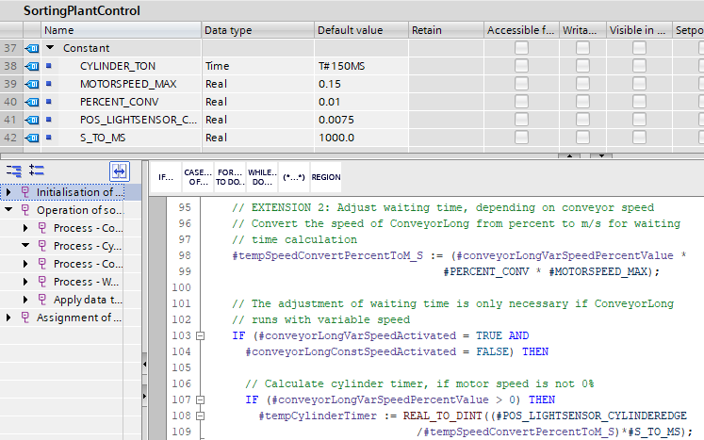

图 11：功能块“SortingPlantControl”中更改后的代码段，调整等待时间以实现在传送带运行时进行推料。

由于此扩展程序不再需要停止传送带并进行锁定，因此程序中已取消了适当的互锁，并且可以正常控制传送带进行推料。请参考图 12 中所示的活动图。

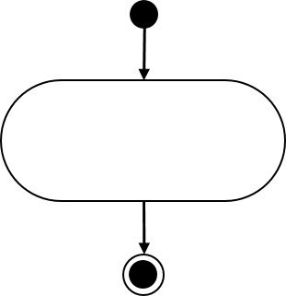

传送带不再  
受锁定控制

图 12：可以实现在传送带运行时进行分拣的功能块“SortingPlantControl”中的传送带的活动图

图 13 显示实现了此扩展后用于控制工件生成的活动图。从中看出已经可以随时激活新工件的生成。之前模块的任何限制将对该扩展无效。

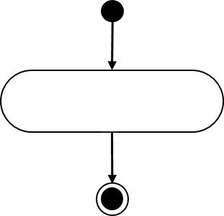

可以生成新工件

图 13：可以实现在传送带运行时进行分拣的功能块“SortingPlantControl”中的工件生成活动图

对扩展部分的测试表明，现在可以在不停止传送带的情况下对工件进行推料和分拣。图 14 对此进行了证明。

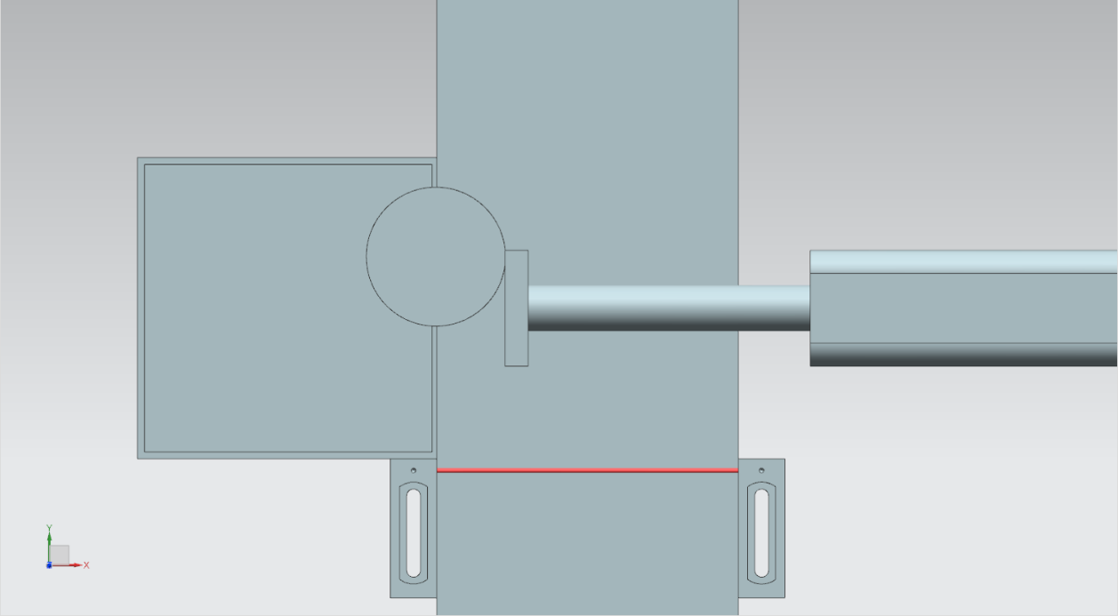

图 14：调整等待时间以实现在传送带运行时进行推料。

可以考虑对自动化程序做进一步的优化和扩展：

* 生成新工件时请注意，当变速速度小于 5% 时不会产生新的工件。否则由于工件从生成点移出的速度不够快，它们会相互堆叠。这将使分拣过程变得更加困难。
* 在速度超过 50% 的过程中，如果在传送带运行情况下推料，那么则无法可靠地进行分拣。在这里，可以设想在推料期间通过自动化程序减慢或限制传送带的速度，从而确保推料正确进行。这就需要进行进一步修改。例如可通过 HMI 通知用户必须降低速度以保持推料流程的功能能够正常进行。在这种情况下应禁止输入新的变速值。

该模块主要说明借助数字双胞胎可以有效、快速地验证自动化程序的优化和增强。

该模块是本系列研讨会涉及纯自动化处理的最后一课。下一个模块带领学员进行 CAD 工具 NX MCD 的入门学习，以学会完全独立创建该培训系列中涉及的静态模型。

# 检查清单 - 逐步说明

以下检验清单帮助培训人员/学生们独立检查是否已仔细执行了练习中的所有工作步骤并支持其成功地自行完成该模块。

|  |  |  |
| --- | --- | --- |
| **编号** | **说明** | **已检查** |
| 1 | 针对扩展 1 成功创建了模块 2 的 TIA 项目的副本并赋予其有意义的名称。 |  |
| 2 | 根据章节 4.1、章节 4.2 和 章节 7.1 中的描述已成功排除自动化程序中的错误。 |  |
| 3 | 以对完成的更改进行了测试 |  |
| 4 | 针对扩展 2 成功创建了模块 2 的 TIA 项目的副本并赋予其有意义的名称。 |  |
| 5 | 根据 章节4.3 和 章节 7.2 中的描述已成功优化了自己的自动化程序。 |  |
| 6 | 已对完成的优化进行了测试 |  |

表 1：“3D 模型的自动化程序的扩展和优化”检查清单

# 更多相关信息

为帮助您进行入门学习或深化学习，您可以找到更多指导信息作为辅助学习手段，例如：入门指南、视频、辅导材料、APP、手册、编程指南及试用版软件/固件，单击链接：

**预览“更多相关信息”- 正在准备中**

以下列出一些相关链接供参考：

[1] [support.industry.siemens.com/cs/document/90885040/programming-guideline-for-s7-1200-s7-1500?dti=0&lc=en-US](https://support.industry.siemens.com/cs/document/90885040/programmierleitfaden-f%C3%BCr-s7-1200-s7-1500?dti=0&lc=de-DE)

[2] [support.industry.siemens.com/cs/document/109756737/guide-to-standardization?dti=0&lc=en-US](https://support.industry.siemens.com/cs/document/109756737/guide-to-standardization?dti=0&lc=en-US)

[3] [omg.org/spec/UML/2.5.1/PDF](https://www.omg.org/spec/UML/2.5.1/PDF)

[4] [geeksforgeeks.org/unified-modeling-language-uml-activity-diagrams/](https://www.geeksforgeeks.org/unified-modeling-language-uml-activity-diagrams/)

[5] [geeksforgeeks.org/unified-modeling-language-uml-state-diagrams/](https://www.geeksforgeeks.org/unified-modeling-language-uml-state-diagrams/)

更多相关信息

西门子自动化教育合作项目  
**siemens.com/sce**

SCE 学习/培训文档  
**siemens.com/sce/documents**

SCE 培训包  
**siemens.com/sce/tp**

SCE 联系人   
**siemens.com/sce/contact**

数字化企业  
**siemens.com/digital-enterprise**

全集成自动化 (TIA)  
**siemens.com/tia**

TIA 博途  
**siemens.com/tia**

TIA 选型工具 **siemens.com/tia/tia-selection-tool**

SIMATIC 控制器  
**siemens.com/controller**

SIMATIC 技术文档   
**siemens.com/simatic-docu**

工业支持中心  
**support.industry.siemens.com**

产品目录和在线订购系统网上商城   
**mall.industry.siemens.com**

Siemens  
数字化工厂，FA   
P.O. Box 4848  
90026 Nürnberg  
Germany

如有改动和错误，恕不另行通知  
© Siemens 2020

**siemens.com/sce**